Protocolo para la adquisición y registro de señales de EEG durante tareas de imaginería motora

Protocolo para la adquisición y registro de señales de EEG durante tareas de ejecución de movimiento e imaginería motora en el marco del segundo hackathon de Interfaces Cerebro Computadora de la carrera de Ingeniería Biomédica de la Universidad Tecnológica de la UTEC.

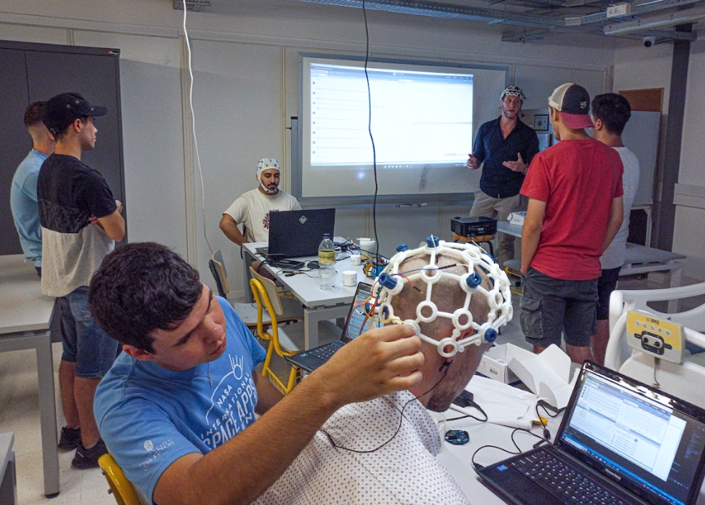

**Autor**

* *BALDEZZARI Lucas*, profesor adjunto de la carrera de Ingeniería Biomédica.

# Objetivos del protocolo

TODO

# Fases a llevar a cabo en el registro

### Fase I: Previo a la llegada del sujeto voluntario

* Explicar de qué trata esta fase. Cuáles son sus objetivos.
* Imprimir y tener listo el checklist titulado “Checklist para la preparación de la persona voluntaria” que contiene los materiales a utilizar y los pasos a seguir previos a la llegada del sujeto.

### Fase II: Montaje y testeo de funcionamiento del sistema

* Explicar de qué trata esta fase. Cuáles son sus objetivos.
* Armar un checklist que contenga los pasos a seguir para chequear el correcto funcionamiento de todas las partes del sistema (placa de adquisición, gorra de adquisición, software, etc), cómo así también los datos que deben recopilarse del sujeto voluntario, el número de sesión, trial, etc.

### Fase III: Registro de EEG

* Explicar de qué trata esta fase. Cuáles son sus objetivos.

La fase III sería la última y se corresponde con la adquisición y registro de EEG del sujeto voluntario mientras realiza movimientos o imagina los mismos (según lo indique el sistema de estimulación).

IMPORTANTE: Las fases son tentativas y podría agregarse algunas más (pero difícilmente se quiten).